**JP Hydrofoil LXT 2021, czyli wydajność i łatwość w prowadzeniu**

**<strong>JP Hydrofoil LXT 2021</strong> została stworzona przez profesjonalistów oraz dla nich. Co więc sprawia, że jest tak wyjątkowa i dlaczego warto zdecydować się na jej zakup?**

**Czym charakteryzuje się deska JP Hydrofoil LXT 2021?**

Jeśli szukasz deski gwarantującej kontrolę i stabilność, a także pozwalającej maksymalnie cieszyć się z uprawiania sportu, mamy coś dla Ciebie. To **JP Hydrofoil LXT 2021**, czyli produkt tworzony na zamówienie, przez co dedykowany przede wszystkim zawodowcom.

**Wyjątkowa jakość JP Hydrofoil LXT 2021 dla maksymalnej przyjemności**

Foil to w praktyce jeden z najnowszych trendów w windurfingu, polegający na unoszeniu deski. Jeśli interesuje Cię taka odmiana tego sportu, koniecznie wypróbuj deskę [JP Hydrofoil LXT 2021](https://flowshop.pl/deska-jp-australia-hydrofoil-135l-lxt-2021), czyli najnowszy produkt tej firmy dedykowany na bieżący rok. Jeśli chodzi o długość, to może mieć ona od 204 do 214 cm, a także szerokość od 70 do 91 cm, w zależności od Twojej masy ciała i umiejętności. Jej wyporność - w zależności od wersji - mieści się natomiast w przedziale od 105 do 150 l.

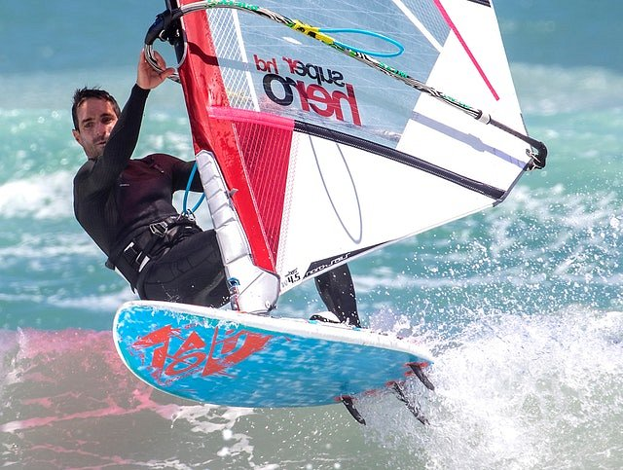

**Inwestycja na lata, czyli produkt dla wymagających**

Kupując taką deskę tak naprawdę inwestuje się w produkt na wiele lat. Jest ona bowiem na tyle solidna, że podoła największym trudom związanym z uprawianiem sportu. Warto więc przemyśleć taki wydatek, gdyż w dłuższym okresie czasu może on wiązać się wręcz z mniejszymi kosztami.

JP Australia po raz kolejny dostarcza windsurferom produkt naprawdę wyjątkowy. Więcej na jego temat dowiesz się z naszej strony internetowej. Serdecznie zapraszamy.